Re：沈伟问题
- 排序按照流水号
- 下面写“上海鼎方电子科技有限公司”

测试中发现的问题：

- 无法多选，无法取消选择，无法全选

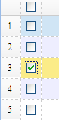

- 无法新增数据（点击添加按钮无效）
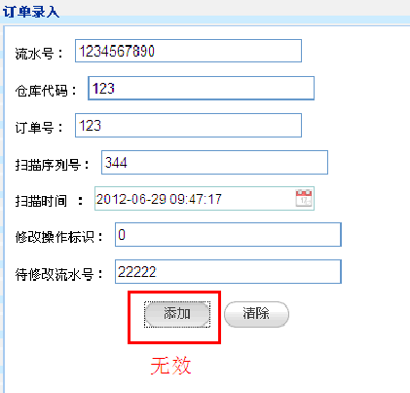

- 查询中，需增加 A. 按时间范围查询功能; B. 组合查询功能; C查询结果导出成Excel 功能,
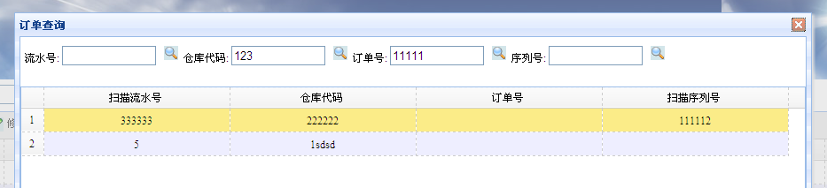

- 点击修改后，原本待修改的数据是包括扫描时间的，但是弹出来的待修改项目里面，扫描时间为空，或者为缓存中的时间。
按照逻辑来说，扫描时间这个字段应该不允许修改（和流水号一样）
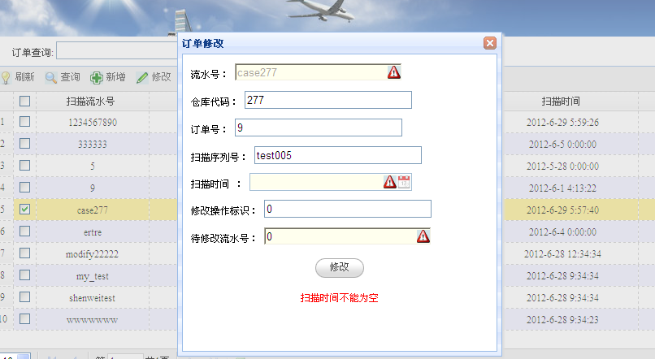

- 点击修改按钮无效
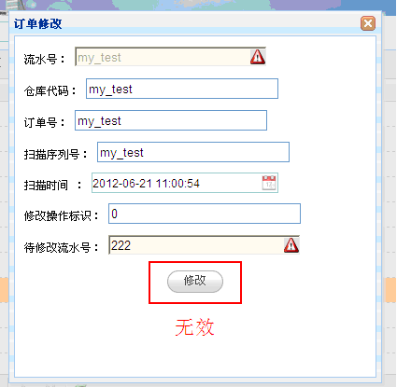

- 点击删除按钮无效
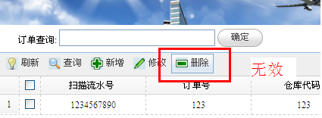

7，“订单查询”功能无效，建议去掉此功能

